Маркова Ю.А.
учитель истории, обществознания и МХК

Методическая разработка урока истории

Тема: Урок посвящен 70-летию со дня Победы в Великой Отечественной войне «Мы памяти этой верны…»

Продолжительность урока: 45 минут.
Цель урока: знакомство с героическим прошлым России, воспитание гражданской позиции обучающихся.
Задачи урока:

- познакомить с историческими фактами времен Великой Отечественной войны как тяжелейшего испытания, выпавшего на долю всех жителей нашей страны, образ войны, в которой народ сплотился ради спасения Отечества и спас не только свою Родину, но и весь мир от ужасов фашизма;

- воспитывать у детей чувство личного сопереживания тем, кто отстоял

Родину, чувство гордости за свою страну.

Оборудование к уроку: мультимедийный проектор, компьютер Содержание урока.

Вступительная часть

Дети заходят в класс, звучит песня «С чего начинается Родина» (слова М. Матусовского, музыка В. Баснера)
- Ребята, как вы понимаете слово «Родина», что оно означает?

- А вот как об этом написал великий педагог Константин Дмитриевич Ушинский:
Наше Отечество
«Наше Отечество, наша Родина – матушка Россия. Отечеством мы зовем Россию потому, что в ней жили испокон веку отцы и деды наши.
Родиной мы зовем ее потому, что в ней мы родились, в ней говорят родным нам языке и все в ней для нас родное; а матерью – потому, что она вскормила нас своим хлебом, вспоила своими водами, выучила своему языку, как мать она защищает и бережет нас от всяких врагов.
Много есть на свете, и кроме России, всяких хороших государств и земель, но одна у человека родная мать – одна у него и Родина…»

К.Д. Ушинский
На доске написаны слова (спроецированы на экран, написаны на прикрепленных к магнитной доске карточках): РОССИЯ, РОДИНА, ОТЕЧЕСТВО.
- Почему мы называем Россию нашим Отечеством, нашей Родиной?
- Почему мы называем Россию матерью?
- Как Вы понимаете выражение (поговорку): «Родина мать, умей за нее постоять».
- Как называют защитников Родины?
Учитель пишет на доске (проецирует на экран, прикрепляет к магнитной доске карточки): ВОИН, СОЛДАТ, БОЕЦ.

Основная часть

- Самая тяжелая из бед, которые бывают, - война. 22 июня 1941 года в 12 часов Советское правительство обратилось по радио к народу. В обращении рассказывалось о нападении фашистской Германии на нашу страну, заканчивалось оно словами: «Враг будет разбит. Победа будет за нами».
- «Отечество в опасности! Все на защиту Отечества!» - вот лозунги тех дней.
- Объясните, почему войну 1941-1945 гг. называют Великой Отечественной?
- Сегодня на уроке мы познакомимся и рассмотрим с Вами крупнейшие битвы Великой Отечественной войны и проследим, как развивался героизм советского народа при столкновениях с врагом.
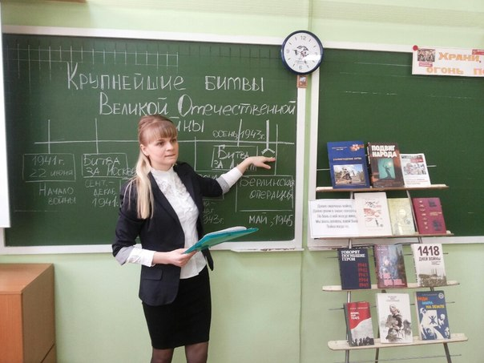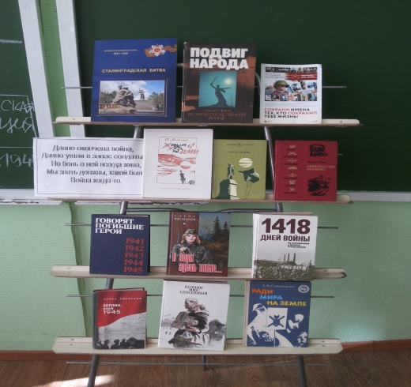
- Горькими были первые дни войны. Мы отступали. 10 октября 1941 г. (через 3,5 месяца после начала войны) фашистские войска вплотную подошли к Москве. «Велика Россия, а отступать некуда – позади Москва» - эти слова Василия Клочкова, одного из защитников Москвы, облетели всю страну. Выступление обучающегося с докладом «Битва за Москву»
- Под Москвой была одержана первая крупная победа советских войск, которая во многом предопределила дальнейший ход войны. (Учитель размещает карточку на схему: Декабрь, 1941г. Битва под Москвой)
- Потерпев поражение под Москвой, германское командование разработало на 1942 год новый план боевых действий. Выступление обучающегося с докладом «Сталинградская битва»
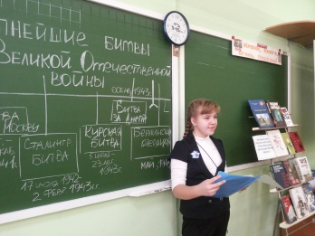
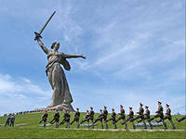

- Победа на Волге стала решающим событием, которое изменило весь ход Великой Отечественной войны. Сколько подвигов было совершено в те дни? Мы не знаем. Считать подвиги было некому, потому что каждый в то время дрался как герой! (Учитель размещает карточку на схему: Сталинградская битва, 1942 г.)
- В свою очередь, немецкое командование предполагало провести крупную наступательную операцию «Цитадель» в районе Курска. Выступление обучающегося с докладом «Курская битва». После чего учитель размещает на доске карточку:1943 г. Курская битва.
- Еще одна крупнейшая битва Отечественной войны состоялась за Днепр. Выступление обучающегося с докладом «Битва за Днепр». После чего учитель размещает на доске карточку: 1943 г. Битва за Днепр.
- Завершающая стратегическая наступательная операция, была проведена советскими войсками 16 апреля — 8 мая 1945 г. О целях и итогах которой более подробно расскажет следующий выступающий с докладом. Выступление обучающегося с докладом «Берлинская операция». После чего учитель размещает на доске карточку:1945 г. Берлинская операция/ День Победы.

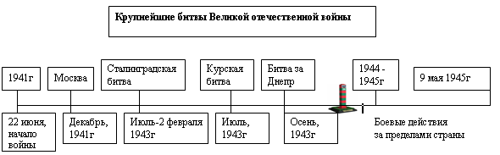

Самостоятельная работа с источниками информации.
Затем учитель предлагает обучающимся, работу с текстовой информацией. Учитель делит класс на 4 группы. Каждой группе выдается карточка с текстом о героизме нашего народа. Ко всем текстам предложена система вопросов.
Карточка 1.
«В батарее противотанковых орудий лейтенанта Алексея Очкина был пятнадцатилетний Ваня Федоров. Артиллеристы подобрали паренька на одной из станций, где стоял их эшелон. В Сталинграде Ваня подносил снаряды к орудиям. На батарею двинулись танки, следом крались автоматчики. Много артиллеристов погибло в этой схватке. Ваня был жив. Гранатами отогнал автоматчиков, собирался метнуть гранату под танк, но был ранее в обе руки. Тогда мальчик-герой зажал гранату в зубах, бросился под гусеницу и взорвал танк.»
Задание:
- Прочитайте текст.
- Расскажите своим одноклассникам о подвиге Алексей Очкина.
- Можно ли считать поступок мальчика подвигом?
- Какие строчки из этого текста вас особенно взволновали?
Карточка 2.
«Командир батальона Плотников рассказывал о битве на Волге.
- Ух, и жарко там! Земля не выдерживает, дыбом стоит. Волга горит – нефтехранилища взорваны. Все рушится – камни, бетон, железо. А люди, обыкновенные люди – такие, как мы с Вами, из плоти и крови, - держатся! Уму непостижимо, а держатся… Вот, скажем, завод «Красный октябрь» расположен у самой Волги, на берегу. Теперь это одни развалины. Но люди – бойцы и свои, заводские, - дерутся за каждый камень. Удерживают полоску земли в десяток метров. Кругом все горит, земля ходуном ходит, а люди стоят. Стоят насмерть. И уверены, что выстоят…»
/Отрывок из повести В. Ильиной «Четвертая высота»/
Задание:
- Прочитайте текст.
- Какое значение вкладывал командир батареи в слова: «Ух, и жарко там!»…
- Подтвердите ответ на вопрос словами из текста.
Карточка 3.
«На самом Мамаевом кургане битва длилась 135 дней и ночей. Его вершина была важным звеном в системе обороны города, так как с нее прекрасно просматривался не только сам Сталинград, но и Волга, переправы, заволжье. Вся земля на холме была буквально перепахана снарядами, минами, бомбами – до 1000 осколков и пуль на каждый квадратный метр. Весной 1943-го там даже не взошла трава. В тот год высота 102.0 (ставшее легендарным обозначение Мамаева кургана на военных картах) стала настоящим курганом – на его склонах хоронили погибших со всего города. Да, курган – это громадная братская могила; да, на кургане создан величайший памятник-ансамбль, призванный увековечить память о сражении; да, на вершине холма стоит одна из самых высоких в мире статуй. Но это не памятник человеческому гению, это памятник человеческой воле, храбрости, мужеству, отваге и преданности Родной земле.»
Задание:
- Прочитайте текст.
- Расскажите, где создан мемориальный комплекс защитникам Сталинграда? Почему выбрано это место для мемориала?

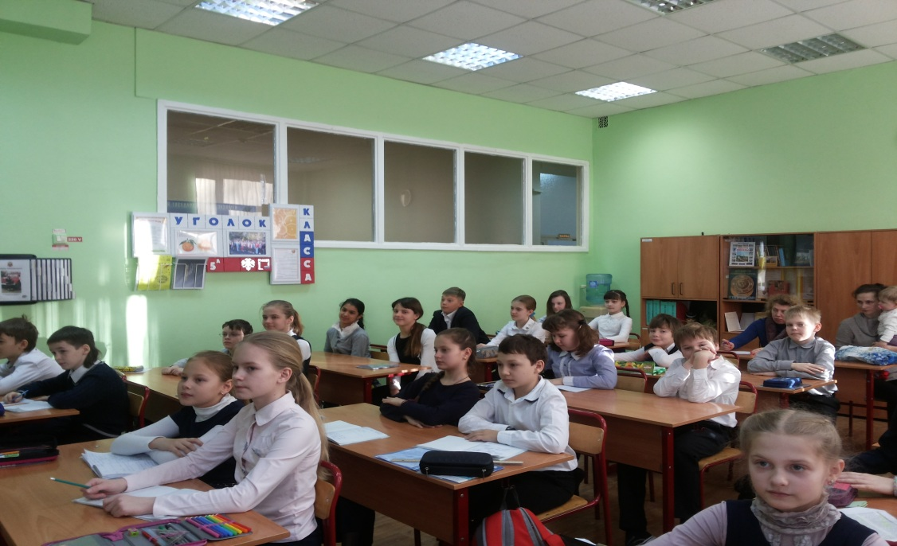

Заключительная часть
- С осени 1944 года военные действия переместились за пределы нашей страны.
- Посмотрите на схему и назовите дату окончания Великой Отечественной войны? (9 мая 1945г.)
- Около 40 миллионов советских людей погибло в Великой Отечественной войне. Представляете, что это значит? Это значит – каждый четвертый житель страны погиб.
- С каждым годом все меньше остается ветеранов Великой Отечественной войны. На их плечи выпали неимоверные тяготы и лишения, они приняли на себя страдания и вынесли это с честью. Будьте же внимательны к ветеранам. Помните, они совершили великий подвиг, защитив наше Отечество от врага.
